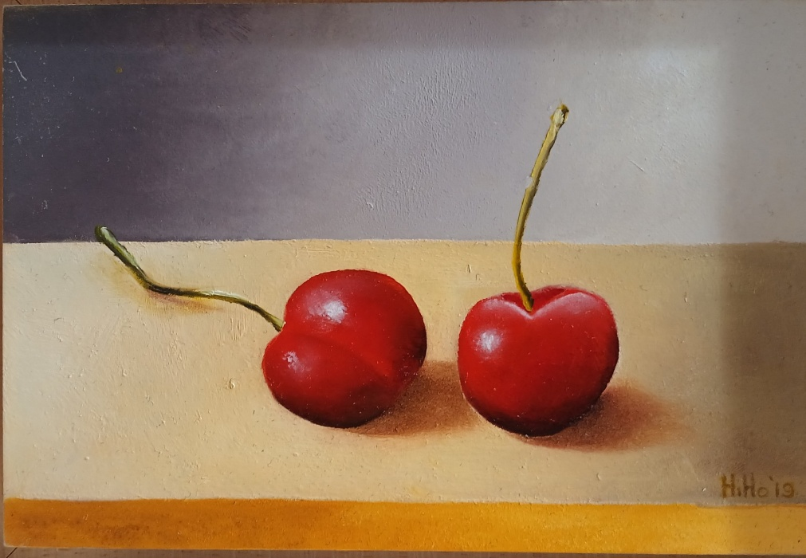

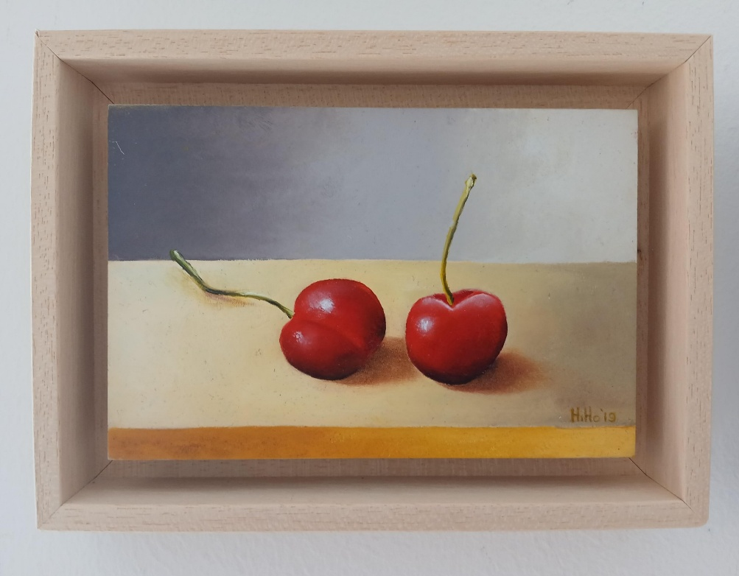

Is inclusief lijst
Afmeting excl. Lijst 10 x 15cm
Olieverf op paneel

